ВИКОНКОМ КРИВОРІЗЬКОЇ МІСЬКОЇ РАДИ

ДЕПАРТАМЕНТ СОЦІАЛЬНОЇ ПОЛІТИКИ

просп. Металургів, 36-Б, м. Кривий Ріг, Дніпропетровська обл., 50101
тел./факс (0564) 92 03 27, e-mail:kg.upszn@gmail.com, код ЄДРПОУ 26136777

Управління організаційно-протокольної роботи виконкому міської ради

Звіт

про роботу департаменту соціальної політики виконкому Криворізької міської ради у 2019 році

Протягом 2019 року робота департаменту соціальної політики спрямовувалася на забезпечення виконання міської Програми соціального захисту окремих категорій мешканців м. Кривого Рогу 2017-2019 роки, Комплексної програми підтримки у 2017-2019 роках учасників антитерористичної операції на сході України та операції об’єднаних сил у Донецькій та Луганській областях, членів їх сімей і сімей загиблих у ході їх проведення, державної соціальної політики у сфері соціального захисту населення, контролю за додержанням законодавства про працю та зайнятість населення, вирішення соціальних питань криворіжців.

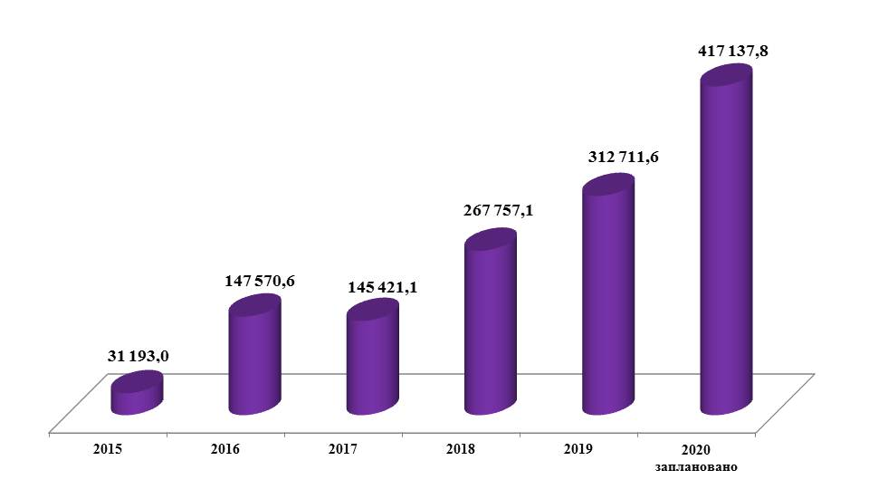
Виконання Програми соціального захисту окремих категорій мешканців міста Кривого Рогу за 2015-2019 роки, тис. грн

Виконання Комплексної програми підтримки
у м. Кривому Розі учасників антитерористичної операції
на сході України та операції об’єднаних сил у Донецькій та Луганській областях, членів їх сімей та сімей загиблих у ході
їх проведення за 2015-2019 роки, тис. грн
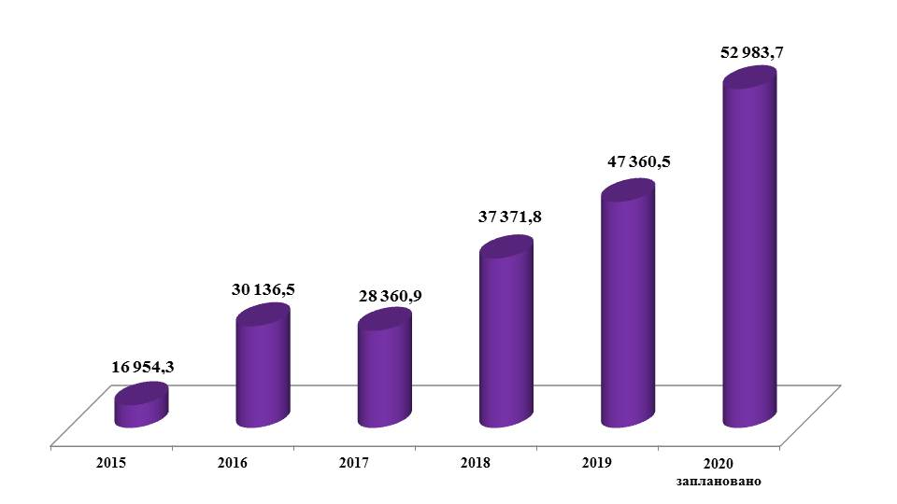

Кривий Ріг чи не єдине місто в Україні, де матеріальну допомогу з міського бюджету отримують всі пільгові категорії громадян. Майже кожен третій мешканець міста отримав у 2019 році коштом міського бюджету фінансову підтримку.

Департаментом виплачено матеріальних допомог та компенсацій на загальну суму 181,8 млн грн. Її отримали майже 170 тис. криворіжців (у 2018 році допомогу з міського бюджету отримали 164 тис. мешканців). Це 142 ветерани Другої світової війни (загальна сума допомоги склала 710 тис. грн), 5835 учасників бойових дій у антитерористичній операції (АТО) на сході України та операції об’єднаних сил (ООС) у Донецькій та Луганській областях, а також 291 сім’я та 91 дитина військовослужбовців, які загинули (померли), пропали безвісти в зоні проведення АТО, ООС або перебувають у полоні (загальна сума виплат з міського бюджету склала 38 509,5 тис. грн), 2547 учасників бойових дій в Афганістані, на території інших держав та 69 сімей загиблих (померлих) учасників бойових дій в Афганістані та на території інших держав (виплачено 13 798,7 тис. грн), 4056 громадян, постраждалих внаслідок катастрофи на Чорнобильській атомній електростанції (виплачено 15 268,7 тис. грн), 18 сімей та 2 дітей працівників органів внутрішніх справ і надзвичайних ситуацій України, які загинули під час виконання службових обов’язків а також 9 колишніх працівників з інвалідністю Міністерства внутрішніх справ (виплачено 238,9 тис. грн).
За ініціативи міського голови Юрія Вілкула та підтримки депутатського корпусу в 2019 році збільшено суму щомісячної матеріальної допомоги членам сімей загиблих (померлих) учасників АТО/ООС або тих, що пропали безвісти чи перебувають у полоні,з 300 грн. до розміру прожиткового мінімуму.
Уперше всі сім’ї, які виховують дітей з інвалідністю чи онкохворих дітей отримали з міського бюджету допомогу у розмірі 5 тисяч гривень на кожну особливу дитину. Департаментом коштом міського бюджету надано таку допомогу 2527 дітям на загальну суму 12635 тис. грн. Вдвічі збільшено матеріальну допомогу довгожителям, яким виповнюється 100 років. Допомогу отримали 9 ювілярів на загальну суму 18 тис. грн.
Надано матеріальну допомогу на загальну суму 2976,2 тис. грн. дітям з інвалідністю, які потребують забезпечення підгузками та дітям, хворим на фенілкетонурію.
Отримали матеріальну допомогу 550 дітей-сиріт та дітей, позбавлених батьківського піклування, які навчаються в професійно-технічних, вищих навчальних закладах І-ІІ рівнів акредитації. Департаментом виплачено матеріальну допомогу 30 спортсменам з інвалідністю на загальну суму 90 тис. грн.
Продовжено виплату допомоги непрацюючим криворіжцям, які здійснюють догляд за особами з інвалідністю І групи чи престарілими. Таку допомогу отримали 205 мешканців міста на загальну суму 379,9 тис. грн.
Кривий Ріг єдине місто в Україні, де щорічно з міського бюджету отримують підтримку на оплату комунальних послуг понад 20 категорій містян. Профінансовано компенсацію на оплату послуг тепло або водопостачання та водовідведення 143 364 містянам на загальну суму 71 682,0 тис. грн. Компенсація зарахована на особові рахунки одержувачів, відкриті в організаціях-надавачах комунальних послуг.

Розподіл компенсації на особові рахунки криворіжців по підприємствах
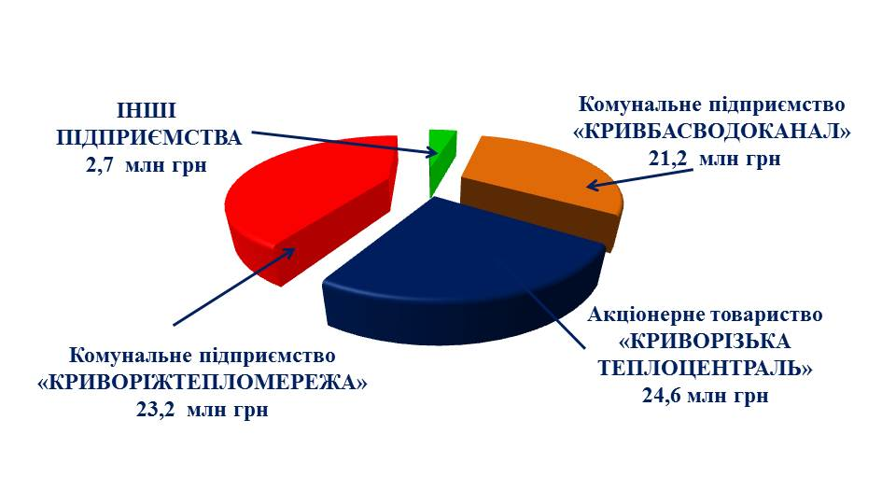
Впродовж 2019 року департаментом розглянуто понад 6 тисяч документів криворіжців про надання матеріальної допомоги, підготовлено 53 протоколи засідання відповідної комісії, виплачено матеріальну допомогу 6 979 мешканцям, у тому числі і внутрішньо переміщеним громадянам на загальну суму 16 519,1 тис. грн. Проведено виплату матеріальної допомоги 611 криворіжцям на загальну суму 7 567,1 тис. грн. за рахунок коштів обласного бюджету за пропозиціями депутатів обласної ради.
Підготовлено та забезпечено виконання 215 рішень Криворізької міської ради та виконкому.
Проведено коштом міського бюджету фінансування додаткових пільг на оплату житлово-комунальних послуг сім’ям загиблих при виконанні службових обов’язків військовослужбовців, працівників Міністерства внутрішніх справ та надзвичайних ситуацій, дитячим будинкам сімейного типу та прийомним сім’ям, на загальну суму 1445,0 тис. грн. Відшкодовано витрати комунальному підприємству «Сансервіс» КМР за спожиті комунальні послуги мешканцями модульних будинків у сумі 1 660,0 тис. грн. Коштом міського бюджету проведено компенсаційні виплати за пільговий проїзд авто- електро- та залізничним транспортом криворіжців, які мають відповідні пільги на загальну суму 108 192,5 тис. грн.
Розпочато роботу з впровадження у м. Кривому Розі багатофункціональної «Картки криворіжця». Розроблено Положення про картку, реєстр її утримувачів, Порядок видачі «Картки криворіжця». Робота в цьому напрямку триває.
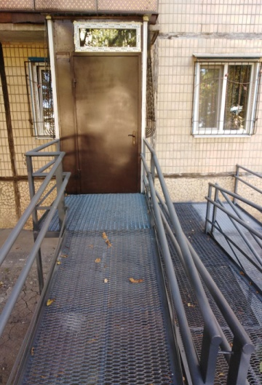
Коштом міського бюджету надається одноразова грошова допомога для облаштування житлового приміщення пристроями для з’їзду на кріслі колісному осіб з інвалідністю. На ці потреби у 2019 році профінансовано 136,4 тис. грн. Облаштовано пандусом житло, де мешкає дитина з інвалідністю.
У місті успішно діє проєкт «Соціальне таксі», в рамках якого розширено перелік користувачів послуг та напрямки їх перевезення. Завдяки цьому, стало можливим замовляти послуги «соціального таксі» для дітей, які хворі на дитячий церебральний параліч та онкозахворювання (у тому числі в стадії ремісії) без обмеження кількості поїздок. Введено додатковий напрям курсування «Соціального таксі» до діагностичних центрів та лабораторій.
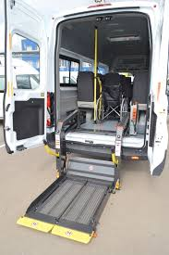
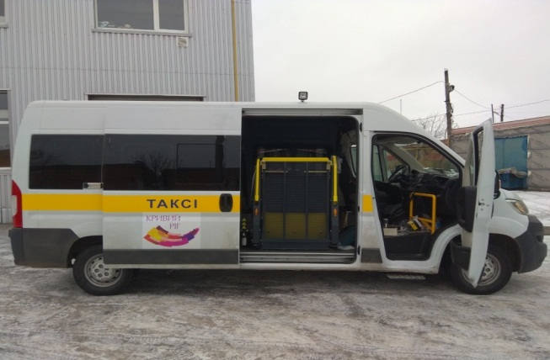
Упродовж 2019 року послуги надавалися 3 спеціалізованими транспортними засобами,обладнаними підйомниками для крісел колісних. Диспетчерський пункт «Соціального таксі» працює на базі комунальної установи «Будинок милосердя «Затишок» Криворізької міської ради, фінансування якого забезпечує департамент соціальної політики. Протягом звітного року коштом місцевого бюджету надано послуг з перевезення 270 громадянам з особливими потребами на загальну суму 689,9 тис. грн (у 2018 році двома транспортними одиницями 182 особам, на загальну суму понад 491,2 тис. грн). Усього з початку впровадження проєкту «Соціальне таксі» з жовтня 2014 року надано 4392 послуги з перевезення дорослих та дітей з інвалідністю а також онкохворих дітей до соціально важливих об’єктів.
Департаментом забезпечується організація роботи комітету із забезпечення доступності осіб з інвалідністю та інших маломобільних груп населення до об’єктів соціальної та інженерно-транспортної інфраструктури виконкому міської ради (проведено 4 засідання). Спільно з підприємствами, установами, організаціями різних форм власності здійснюються заходи щодо створення в місті безбар’єрного середовища для осіб з інвалідністю та інших маломобільних груп населення.
Як результат у 2019 році на 241 об'єкті додатково влаштовано (поновлено) зручності для осіб з інвалідністю та інших маломобільних громадян (у 2018 році – на 306 об'єктах).
Спільно з управлінням розвитку підприємництва департаментом забезпечується реалізація унікального муніципального проєкту «Найкраще - дітям», якому не має аналогів в Україні. У рамках проєкту в 2019 році видано 178 (у 2018 році 154) соціальних карток сім’ям, у складі яких є діти з інвалідністю або онкохворі діти, для отримання соціального дисконту - знижки на вартість товару, послуг. На сьогодні за вказаним проєктом обслуговується 2492 сім’ї .
Одним із напрямків роботи департаменту є здійснення контролю за додержанням законодавста про працю та зайнятість.
Упродовж 2019 року інспекторами праці департаменту здійснено 2250 обстежень суб’єктів господарювання з метою проведення інформаційно - роз’яснювальної роботи щодо додержання вимог трудового законодавства України. Кожному суб’єкту господарювання вручено роз’яснювальний лист «Пам’ятка роботодавцю».
У результаті проведеної роботи, суб’єктами підприємницької діяльності повідомлено про прийняття на роботу 750 працівників, унаслідок чого до бюджету збільшено щомісячно надходжень зі сплати єдиного внеску на загальнообов’язкове державне соціальне страхування на 700 тис. грн. та майже на 600 тис. грн зі сплати податку на доходи фізичних осіб.
Здійснено 10 інспекційних відвідувань суб’єктів господарювання з питань додержання законодавства про працю.
За результатами інспекційних відвідувань винесено 9 постанов про накладення штрафів відповідно до статті 265 Кодексу законів про працю України на загальну суму 263,0 тис. грн.
За результатами 2 інспекційних відвідувань працівникам, права яких були порушені, сплачено близько 30тис. грн. належних їм сум та 6,6 тис. грн страхових внесків.
Надійшли до місцевого бюджету штрафи в сумі 214,4 тис. грн.
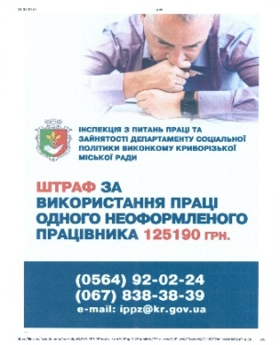
Також проведено 88 відвідувань роботодавців з метою інформування їх та працівників про найбільш ефективні способи дотримання законодавства про працю. У результаті цієї роботи легалізовано 172 працівника.
З метою профілактики порушень трудового законодавства України та легалізації трудових відносин систематично проводиться інформаційно-роз’яснювальна робота, розміщено відповідну соціальну рекламу на біл-бордах та конвекс-бордах.
Систематично проводиться моніторинг виплати заробітної плати.
За статистичними даними розмір середньомісячної заробітної плати по м. Кривому Рогу у третьому кварталі 2019 року склав 12 827,0 грн. Показник середньомісячної заробітної плати по місту перевищив відповідні показники по Дніпропетровській області (на 1 705,0 грн або на 15,33%) та по Україні (на 2 095,0 грн або на 19,53%) і втричі розмір мінімальної заробітної плати у 2019 році.
Середньомісячна заробітна плата по роках, грн.

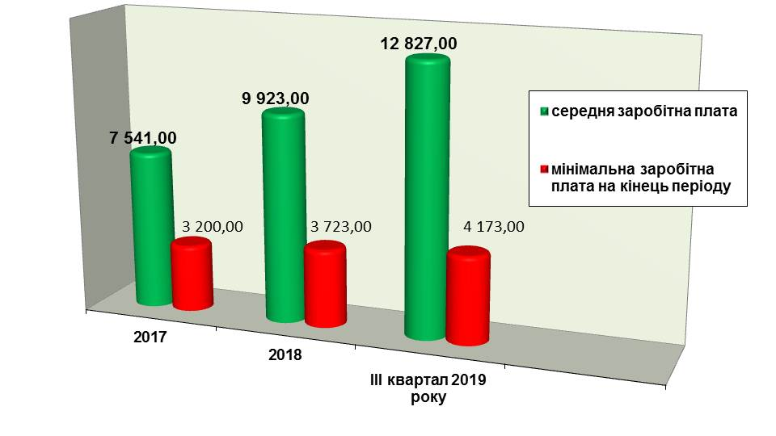
Департаментом спільно з Криворізьким міськрайонним центром зайнятості розроблено та затверджено рішенням виконкому Криворізької міської ради від 13.06.2018 №261 Комплексний план заходів з питань зайнятості населення м. Кривого Рогу на 2018–2023 роки.
Станом на 1 січня 2020 року в Криворізькому міськрайонному центрі зайнятості зареєстровано 3 023 безробітних, для 2,5 тис. осіб призначена виплата допомоги по безробіттю на період пошуку роботи, середній розмір допомоги по безробіттю у грудні 2019 року склав 4 570 грн.
Упродовж 2019 року в центрі зайнятості соціальними послугами щодо вирішення проблеми зайнятості скористалися 20,1 тис. громадян (у 2018 році цей показник становив 20,5 тис. осіб). 11,6 тис. осіб (58% від загальної кількості) – а це майже кожен другий – працевлаштовані за направленням центру зайнятості. Станом на 31.12.2019 в місті обліковувалось 2030 вакансій. Навантаження на 1 вільне робоче місце в середньому складало 1 особу (по Дніпропетровській області – 3 особи, по Україні – 3 особи ).
Департаментом спільно з управліннями праці та соціального захисту населення проводилися обстеження підприємств та установ, що спрямовані на зниження рівня виробничого травматизму, поліпшення стану безпеки, гігієни праці та виробничого середовища. Обстежено 168 об’єктів. За результатами яких складено відповідні довідки, надано методичні рекомендації та консультації з питань розробки системи управління охороною праці, оформлення відповідної документації з урахуванням змін у сучасному законодавстві з охорони праці.
Департаментом систематично проводиться моніторинг призначення та виплат державних допомог, субсидій, компенсацій, пенсій тощо. Коштом державного бюджету виплачено компенсацій громадянам, постраждалим від аварії на Чорнобильській АЕС, на загальну суму майже 12,0 млн. грн; особам з інвалідністю (на ремонт, бензин, технічне обслуговування автомобілів, транспортне обслуговування, вартості санаторно-курортного лікування) на загальну суму понад 208,1 тис. грн (у 2018 році - 233,6 тис. грн ).
Забезпечено технічними засобами реабілітації та протезно-ортопедичними виробами осіб з інвалідністю в загальній кількості понад 9,6 тис. одиниць, у тому числі 450 кріслами колісними (у 2018 році - 5,2 тис. одиниць, у тому числі 288 кріслами колісними); санаторно-курортними путівками 165 осіб з інвалідністю від загального захворювання та з дитинства (у 2018 році - 185 осіб); ветеранів війни - 205 осіб (у 2018 році – 217 осіб); учасників ліквідації наслідків аварії на ЧАЕС - 159 осіб (у 2018 році – 105 осіб), учасників антитерористичної операції та операції об’єднаних сил – 187 осіб. Отримали реабілітаційні послуги 53 дитини з інвалідністю, хворих на ДЦП (профінансовано 1410,0 тис. грн).
Пройшли психологічну реабілітацію 45 учасників антитерористичної операції та операції об’єднаних сил (профінансовано 440,8 тис. грн), закінчили курси водіїв, електро-газозварювальників, машиністів екскаваторів, тощо 42 учасники АТО/ООС (профінансовано 277,0 тис. грн).
Житлову субсидію грошовими коштами отримали 85 тис. криворіжців. Загальна сума нарахованих упродовж 2019 року субсидій склала 569,8 млн грн (у 2018 році 629,5 млн грн) При цьому середній розмір субсидії в опалювальний період склав майже 1,5 тис. грн, в неопалювальний – близько 200 грн Нараховано пільг на оплату житлово-комунальних послуг на загальну суму 162,0 млн грн (у 2018 році 108,2 млн грн).
Упродовж 2019 року проведено виплату державних допомог майже 36 тисячам сімей на загальну суму 722,36 млн грн. В середньому щомісяця з державного бюджету на виплату допомог спрямовувалося 60,2 млн грн, на виплату пенсій - 650 млн грн. Станом на 01.01.2020 середній розмір пенсійної виплати в місті склав понад 3300,0 грн. Виплачено державну допомогу на загальну суму 31 657,0 тис. грн внутрішньо переміщеним особам, яких на обліку перебуває 7157. Департаментом коштом державного бюджету профінансовано виконкоми районних у місті рад для забезпечення дітей-сиріт житлом на загальну суму 10 851,7 тис. грн.
Департамент координує роботу 12 комунальних установ соціальної сфери, а саме: 8 комунальних установ «Територіальний центр соціального обслуговування (надання соціальних послуг)», «Будинок милосердя»,, «Будинок милосердя «Затишок», «Будинок нічного перебування», «Центр соціальної реабілітації дітей з інвалідністю» Криворізької міської ради.
Територіальними центрами у 2019 році обслуговано понад 20 тис. пенсіонерів й осіб з інвалідністю та надано понад 2,6 млн. різноманітних соціальних послуг. В «Університеті третього віку» при територіальних центрах пройшли навчання 897 студентів поважного віку. Задля покращення умов перебування громадян виконано капітальний ремонт приміщення в комунальній установі «Територіальний центр соціального обслуговування (надання соціальних послуг) в Покровському районі» КМР, капітальний ремонт внутрішніх приміщень в комунальній установі «Територіальний центр соціального обслуговування (надання соціальних послуг) №2 в Інгулецькому районі» КМР, придбано металевий гараж та облаштовано місце для установки гаража комунальною установою «Територіальний центр соціального обслуговування (надання соціальних послуг)№ 1 в Інгулецькому районі» КМР на загальну суму понад 5 млн грн. У рамках проєктів конкурсу «Громадський бюджет-2019» департаментом профінансовано 441,8 тис. грн. 4 проєкти, які реалізовувалися на базі територіальних центрів в Саксаганському, Металургійному Покровському та Центрально-Міському районах, спрямованих на обладнання соціальної майстерні, навчально-оздоровчого центру, придбання обладнання, тощо.
Забезпечено умови з надання різноманітних реабілітаційних послуг 40 дітям з інвалідністю з ураженням центральної нервової системи і хворих на дитячий церебральний параліч та інші хвороби, а також 59 дітям, які належать до групи ризику в комунальній установі «Центр соціальної реабілітації дітей з інвалідністю» Криворізької міської ради. Для функціонування установи профінансовано коштом місцевого бюджету 4175,8 тис. грн (у 2018 році реабілітаційні послуги надано 60 дітям з інвалідністю та 70 дітям, які належать до групи ризику; для функціонування установи профінансовано 4017,6 тис. грн).
Надана соціальна допомога 501 бездомній особі в тимчасовому притулку та медичному обстеженні, в тому числі 146 особам, які звільнилися з місць позбавлення волі, 41 - у працевлаштуванні, 48 - у призначенні групи інвалідності, 12 - у влаштуванні до інтернатного закладу, 10 - у отриманні пенсії, 7 - у відновленні документів, 181 – у тимчасовій реєстрації, тощо комунальною установою «Будинок нічного перебування» Криворізької міської ради.
Забезпечується цілодобовий догляд та утримання одиноких непрацездатних криворіжців у Будинку милосердя та Будинку милосердя «Затишок». На утримання установ департаментом профінансовано 11,8 млн грн.
Департаментом проводиться прийом громадян в центрі надання адміністративних послуг «Віза», моніторинг звернень громадян. Понад 3700 мешканців міста у 2019 році скористалися можливістю отримати публічні послуги соціального спрямування за спрощеною та доступною процедурою у Центрі надання адміністративних послуг «Віза», понад 5500 криворіжців в мобільному офісі муніципальних послуг.
На 2020 рік збережено всі виплати минулого року та реалізовуватимуться нові соціальні ініціативи міського голови. Вперше надаватиметься матеріальна допомога у розмірі 50 тисяч гривень при народженні трійні, по 5 тис. грн. отримають діти, постраждалі внаслідок воєнних дій та конфліктів на сході України, добровольці та репресовані, по 3 тис. грн - прирівняні до учасників бойових дій Другої світової війни й особи з інвалідністю з дитинства, до 10 тис. грн - особи з інвалідністю на ремонт пандуса, від 10 тис. учасники в «Іграх нескорених».Збільшено вдвічі з 5 тисяч до 10 тисяч гривень розмір одноразової допомоги на кожну дитину з інвалідністю та онкохвору дитину, втричі з 300 гривень до 1тисячі гривень матеріальну допомогу дітям-сиротам та дітям, позбавлених батьківського піклування, які навчаються в професійно-технічних, вищих навчальних закладах І-ІІ рівнів акредитації. Розширено перелік послуг на які можна отримати часткову компенсацію на оплату комунальних послуг. До існуючого переліку додається послуга з управління будинком. Мешканці гуртожитків отримають компенсацію на два види послуг: утримання будинку та тепло- чи водопостачання й водовідведення. Надано право безкоштовного проїзду в комунальному транспорті учням та студентам навчальних закладів денної форми навчання. Для подальшого розвитку муніципального проєкту «соціальне таксі» заплановано придбання ще 2 транспортних одиниць.
Звільнено від оплати частки вартості адміністративної послуги за оформлення паспорта громадянина України, паспорта громадянина України для виїзду за кордон, що зараховується до міського бюджету такі категорії громадян: учасники бойових дій та особи з інвалідністю внаслідок війни; учасники війни та діти війни; особи з інвалідністю І, ІІ груп, діти з інвалідністю та діти хворі на онкологічні захворювання; діти сироти й діти позбавлені батьківського піклування; ліквідатори аварії на ЧАЕС, потерпілі щодо яких встановлено причинний зв'язок інвалідності з чорнобильською катастрофою, їх удови і (удівці), бездомні громадяни.
Звільнено від оплати адміністративного збору, який зараховується до міського бюджету, за проведення державної реєстрації права власності на нерухоме майно дітей війни, дітей-сиріт та дітей позбавлених батьківського піклування, дітей з інвалідністю та дітей, хворих на онкологічні захворювання.
Робота департаменту і в подальшому спрямовуватиметься на забезпечення виконання соціальних програм та ініціатив.

Директор департаменту Інеса Благун

ПОГОДЖЕНО
Заступник міського голови
______________Костянтин Бєліков
«____» _________2020

Ольга Калугіна,
92 13 66

